**고려대학교 CPTA 장학기금 약정식 및 2019학년도 2학기 미선장학금·정균화장학금 수여식 열려**

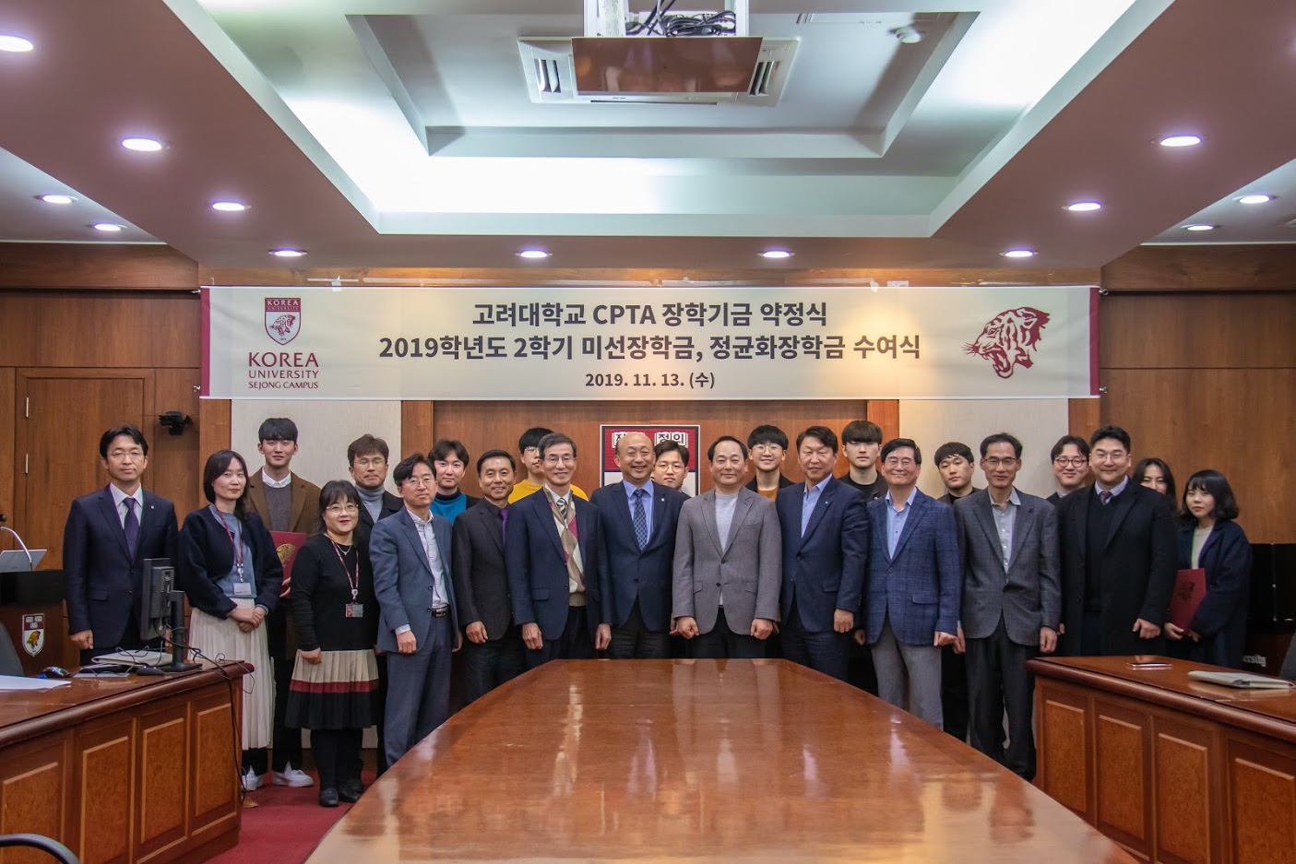

11월 13일, 고려대학교 세종캠퍼스(이하 본교) 행정관 제1회의실에서 고려대학교 CPTA 장학기금 약정식 및 2019학년도 2학기 미선장학금·정균화장학금 수여식이 열렸다. CPTA 장학기금은 본교 출신 회계사, 세무사, 세무 공무원 교우 및 현직 교수가 공인회계사, 세무사 자격시험을 준비하는 후배들을 위해 매월 20,000원씩 모금하는 장학기금이다. 이번 약정식에서는 조영균, 박진규, 신홍우 교우가 참석했으며, 총 54명이 129,600,000원을 약정했다.

또한 이번 약정식에는 CPTA 장학기금 모금에 앞장선 강판묵 교우에게 감사장이 전달됐다. 감사장에는 장학기금 모금을 독려하고 고려대학교 세종캠퍼스 발전에 공헌한 강 교우에게 감사의 마음을 전하는 내용이 담겼다.

이후 정균화장학금 수여식이 진행됐다. 정균화장학기금은 2018년 2월 28일 정균화 교수의 정년퇴임을 기념하여 84학번 교우들이 중심이 되어 은사에 대한 감사의 뜻을 후배들에게 돌리고자 기탁된 장학기금이다. 정균화 교수는 총 6명의 학생에게 각 1,500,000원의 장학증서를 전달했다.

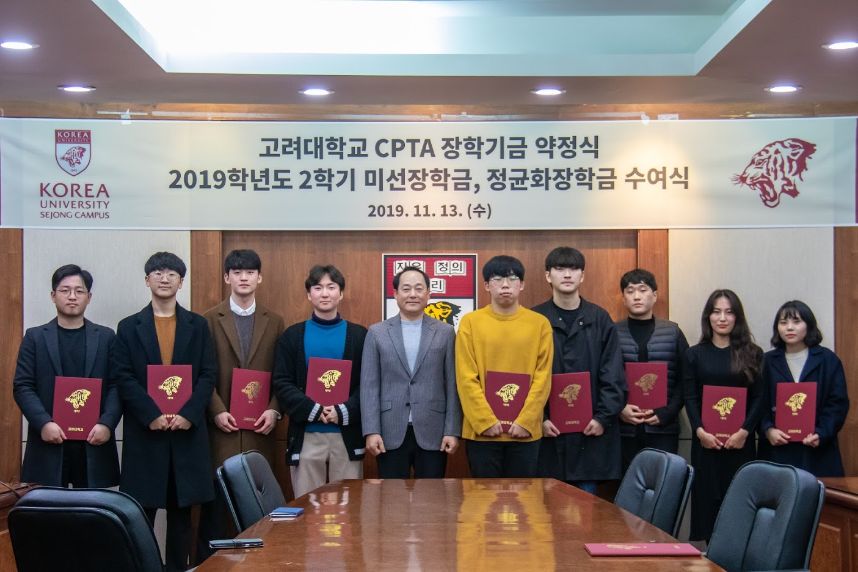

마지막으로 미선장학금 수여식이 이어졌다. 미선장학금의 경우, 미선장학재단에서 글로벌경영전공 학생들에게 교환학생, 해외 인턴 등의 활동 시 경비를 지원하고자 기탁되는 장학금이다. 본 수여식에 참석한 미선장학재단 박선원(경영학과 82) 교우는 총 14명의 학생에게 각 1,500,000원의 장학증서를 전달했다.

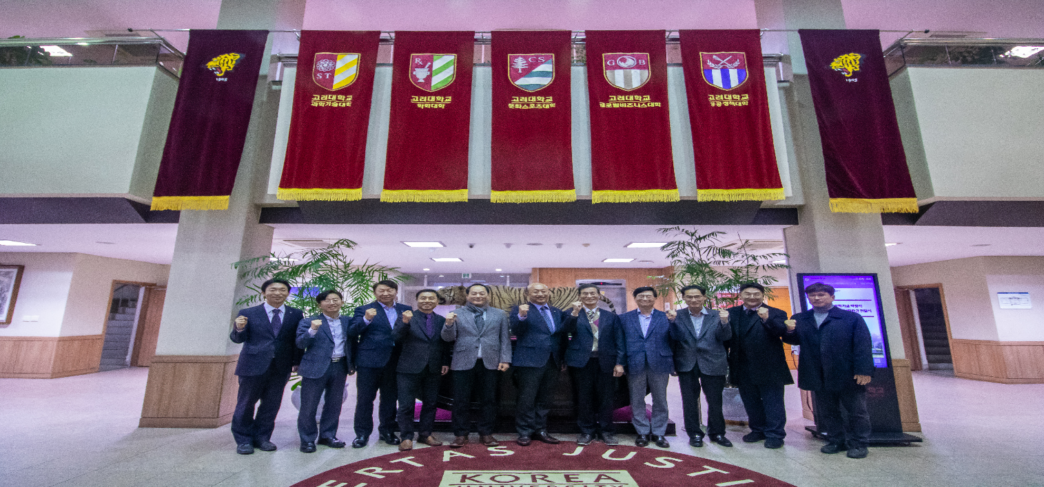

본 행사는 참석한 내·외빈들과 장학금 수여 대상 학생들의 기념촬영을 끝으로 마무리됐으며, 이후 학교에서 준비한 만찬을 즐기며 담소가 이어졌다.

고려대학교를 대표하는 대한민국 최고의 학생홍보단체 KUS-ON

학생홍보기자단 취재 심원, 사진 한예은